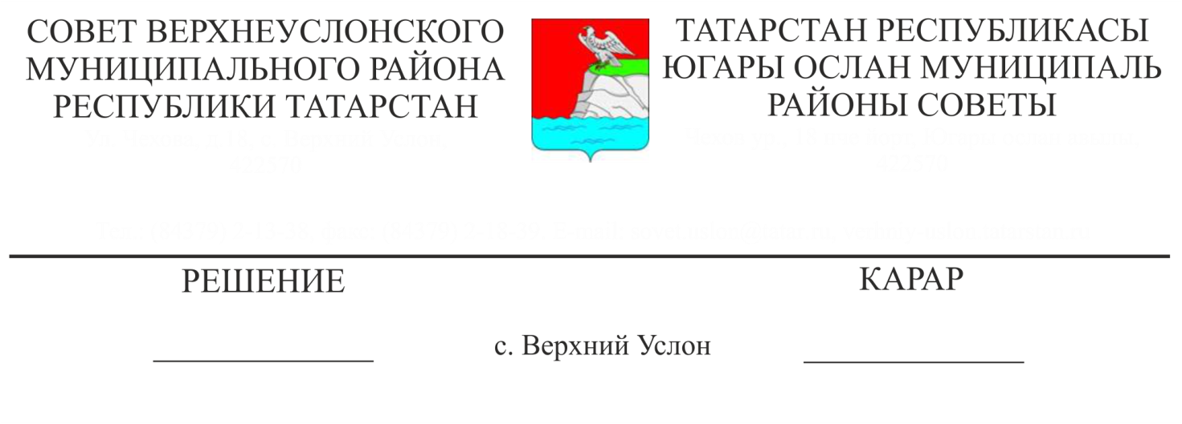

28.01.2021 №6-69

Татарстан Республикасы Югары Ослан муниципаль районы Уставына

үзгәрешләр һәм өстәмәләр кертү турында

Гамәлдәге законнардагы үзгәрешләр белән бәйле рәвештә, «Татарстан Республикасы Югары Ослан муниципаль районы Уставына үзгәрешләр һәм өстәмәләр кертү турында» карар проекты эшләнде, ул район Советы тарафыннан хупланды һәм район халкы белән фикер алышуның барлык кирәкле процедураларын үтте.

Югарыда бәян ителгәннәрдән чыгып, шулай ук «Россия Федерациясендә җирле үзидарә оештыруның гомуми принциплары турында» 2003нче елның 6нчы октябрендәге 131-ФЗ номерлы Федераль законның 44нче статьясы, «Татарстан Республикасында җирле үзидарә турында» 2004нче елның 28нче июлендәге 45-ТРЗ номерлы Татарстан Республикасы Законының 7 статьясы, Татарстан Республикасы Югары Ослан муниципаль районы Уставының 105-107 статьялары нигезендә, 2021нче елның 14нче гыйнварындагы җәмәгать тыңлаулары нәтиҗәләрен исәпкә алып,

Югары Ослан муниципаль районы Советы

карар итте:

1. Татарстан Республикасы Югары Ослан муниципаль районы Уставына 1нче кушымта нигезендә үзгәрешләр һәм өстәмәләр кертергә.

2. Татарстан Республикасы Югары Ослан муниципаль районы Уставының яңа редакциясен расларга.

3. Әлеге карарны законнарда билгеләнгән тәртиптә дәүләт теркәве өчен җибәрергә.

4. Әлеге карар гамәлдәге законнарда билгеләнгән срокларда үз көченә керә.

5. Әлеге карарның үтәлешен тикшереп торуны Югары Ослан муниципаль районы Советының законлылык, хокук тәртибе һәм регламент буенча даими комиссиясенә йөкләргә.

Совет рәисе,

Югары Ослан муниципаль районы Башлыгы М. Г. Зыятдинов

Югары Ослан муниципаль районы Советының 2021нче елның 28нче апреленнән 6-69нчы номерлы карарына

1нче кушымта

Югары Ослан муниципаль районы Уставына үзгәрешләр һәм өстәмәләр

1. Уставның 7 статьясындагы 1 пунктына түбәндәге эчтәлекле 14 һәм 15 пунктчалар өстәргә:

14 «полиция участок уполномоченные вазыйфасын биләп торучы хезмәткәргә һәм аның гаилә әгъзаларына хезмәткәр тарафыннан күрсәтелгән вазыйфаны биләү чорында торак урыны бирү»;

15) алкогольле, наркотик яки башка токсик исерек хәлдә булган затларга ярдәм күрсәтү чараларын гамәлгә ашыру";

2. Уставның 14 статьясындагы 9 пунктын түбәндәге эчтәлекле 7 пунктча өстәргә:

«7) инициативалы проектны тикшерү һәм аны хуплау турындагы мәсьәлә буенча карар кабул итү»;

3. Уставның 16 статьясындагы 1 пунктында "җирле үзидарәнең вазыйфаи затлары турында" сүзләреннән соң "инициативалы проектларны кертү һәм аларны карау мәсьәләләре буенча фикер алышу" сүзләрен өстәргә;

4. Уставның 18 статьясындагы 3 пунктына түбәндәге эчтәлекле 3 пунктча өстәргә:

«3) уналтынчы яшькә җиткән инициативалы проектны гамәлгә ашыру тәкъдим ителә торган муниципаль берәмлек халкы яисә анда яшәүчеләр-әлеге инициативалы проектка ярдәм итү турында гражданнарның фикерен ачыклау өчен»;

5. Уставның 18 статьясының 7 пунктындагы 1 пунктчасына " яки Район халкын" сүзләрен өстәргә;

6. Уставның 45 статьясындагы 8 пунктының 2 абзацын түбәндәге редакциядә бәян итәргә:

«административ комиссия төзү буенча вәкаләтле орган итеп билгеләнде, рәисне, рәис урынбасарын, җаваплы Сәркатипне һәм административ комиссия әгъзаларын билгели, аның эш регламентын раслый»;

7. Уставның 59 статьясындагы 5 абзацында "алты ай" сүзләрен "бер ел" сүзләренә алмаштырырга;

8. Уставның 77.2 статьясының 1 пунктын түбәндәге эчтәлекле 3 пункт белән тулыландырырга:

«3) гадәттән тыш хәлләр режимы гамәлдә булган чорда табигый һәм техноген характердагы гадәттән тыш хәлләрне бетерү максатыннан эшләнгән норматив хокукый актлар проектлары»;

9. Уставның 97 статьясындагы 3 пункты үз көчен югалткан дип танырга;

10. Уставның 100 статьясындагы 1 пунктында «торак пункт» сүзләреннән соң «(яисә аның территориясенең бер өлеше) сүзләрен өстәргә;

11. Уставның 100 статьясындагы 2 пунктында «һәм 4.1» сүзләрен «4.1 һәм 4.3» сүзләренә алмаштырырга.

Совет Рәисе,

Югары Ослан муниципаль районы Башлыгы М. Г. Зыятдинов